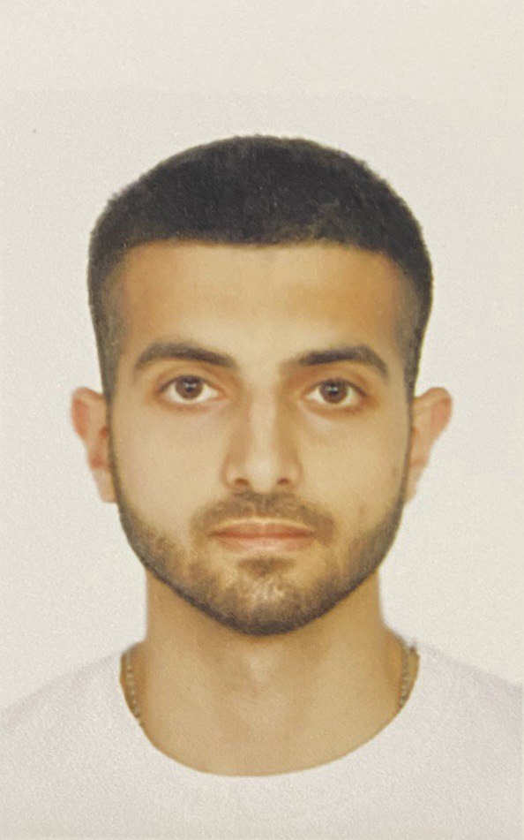
Есаян Артур Эдгарович

Дата рождения: 30.11.2004.
Место проживания:
ул. Птицефабрика, 34, м. Котельники
Контактная информация:
Телефон: 8(985) 619-46-22.
Электронная почта: artur.esayan.04@bk.ru

Ключевые знания и навыки:
• Знания в различных языках программирования (Python, JS, HTML, C, C#, Pascal) / уровень Junior
• Быстро усваиваю новую информацию, стремлюсь к получению новых знаний и повышению квалификации
• Хорошее владение английским языком
• Отличные результаты в учебе по математике и информатике
• Опыт работы с Adobe Photoshop, Adobe Premiere, After Effects

Достижения:
• Участие в муниципальных олимпиадах по математике, английскому языку и информатике
• Прошел онлайн курсы по JS, HTML, CSS (Яндекс Практикум)

Опыт работы:
• Проходил практику в компаниях Первый БИТ и WoneIT (отчеты и дневники по производственной практике имеются)

Образование:
• Студент 4-го курса КМПО РАНХиГС по специальности «Информационные системы и программирование»
Ссылка на Github с работами: https://github.com/artur4real?tab=repositories

